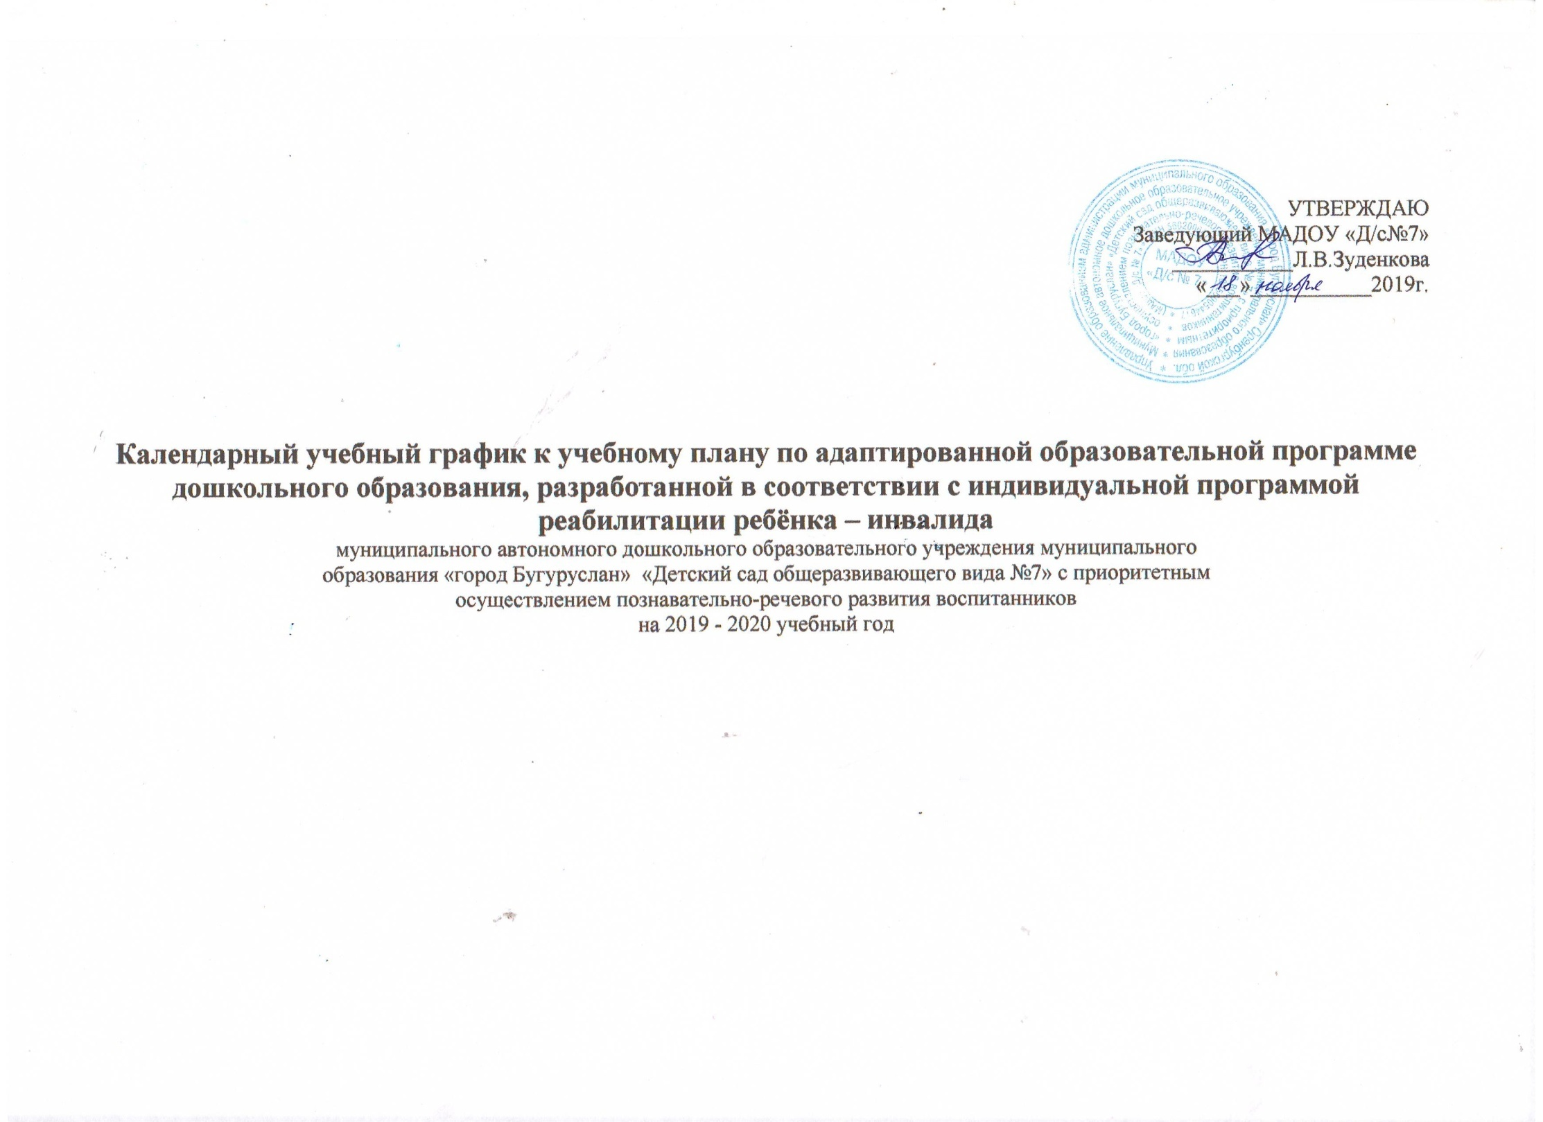

Содержание | Подготовительнаягруппа  (6-7лет)
Режим работы ДОУ | 7.00-19.00
Начало учебного года | 1 сентября 2019г
Окончание учебного года | 31 мая 2020г
Продолжительность учебного года, всего недель | 37 недель
1-е полугодие (недель) | 17 недель (сентябрь-декабрь)
2-е полугодие (недель)  Продолжительность учебной недели | 20 недель (январь-май)
Мониторинг качества освоения программного материала | с 15 октября по 30 октября  с 15 апреля по 30 апреля
Продолжительность учебной недели  (дней) | 5 дней
Праздничные дни, установленные законодательством РФ | 4 ноября 2019г., 1-9 января 2020 г., 23 февраля 2020 г., 8 марта 2020 г., 1 мая 2020 г., 9 мая 2020г.
Максимально допустимый объем образовательной нагрузки  (первая и вторая половина дня) | 1ч. 30 мин.
Вариативность образования | «Учимся играя»
Объем недельной образовательной нагрузки (количество/ минут) | 15/450мин
Летний оздоровительный период | с 01.06.2020 по 31.08.2020г
Выпуск детей в школу | 29.05.2020г.

